硕士研究生网络远程复试考生操作指南

考生应认真阅读《湖州师范学院硕士研究生复试考场规则》和《诚信考试承诺书》，参加网络远程复试的考生应按要求准备好软硬件条件和环境，并按要求配合完成网络远程测试。如考生未进行测试，导致复试时出现网络设备问题，由考生承担由此造成的一切后果。

一､设备准备
1.主机位设备:电脑（使用有线网络）
钉钉软件能流畅运行,需自带或配有功能正常的摄像头､麦克风､扬声器等，用以登录钉钉账号,展示考生人像及后方场景,展示试题,与考官视频｡第二机位设备屏幕需出现在画面中｡
2.第二机位设备:智能手机（使用4G或5G网络）
常见智能手机,可正常使用视频通话功能,需配备支架，用以登录腾讯会议软件,展示考生前方场景, 保证考生腰部及以上部位、考生主机位电脑屏幕图像能清晰地出现在画面中｡需关闭扬声器和麦克风。
3.提前测试设备和网络
需保证设备电量充足,网络畅通能满足远程复试需求,现场应保障有线宽带网､wifi､4G网络等两种以上网络条件，一种方式断网后可及时转换其他模式连接｡主机位设备使用有线网络,第二机位设备使用4G或5G网络｡备用设备应关闭声音｡所有设备调试完成后,关闭录屏､录像､分屏､投屏､录音､外放音乐､闹钟等可能影响复试的应用程序｡
4.复试所需用品

（1）本人有效的二代居民身份证；

（2）初试准考证（可在中国研究生招生信息网下载）；

（3）黑色签字笔和空白A4纸若干；

（4）招生二级学院要求准备的其他考试用品。

二､环境准备
1.在独立、安静、封闭的空间独立参加复试，空间内不得有其他人员，不得出现其他声音｡
2.复试期间视频背景不得使用虚拟背景。
3.考生周边1.5米范围内只能放置规定的设备和物品。
4.复试过程中,设备除登录规定软件外,不允许再运行其他网页或软件,不得以任何方式录像､录屏､投屏､分屏､录音。
5.双机位中其中一个机位需对可见考场进出口进行监控，以防无关人员进出｡

三､考生出镜要求
1.考生复试时全程免冠正对主机位摄像头，保证面部及双手出现在视频画面正中间,未经复试工作人员同意不得操作双机位设备和备用设备。
2.复试期间不允许采用任何方式变声，不得使用美颜、滤镜等更改人像，不得使用虚拟背景。
3.不得化浓妆，不得佩戴饰品、耳机、口罩等，头发不得遮挡面部和双耳，不得佩戴智能手表、手环以及智能眼镜等。
4.建议考生距离主机位设备摄像头约80厘米｡第二机位设备距离考生约80厘米
5.考生复试期间未经允许一律不得离开视频监控范围。
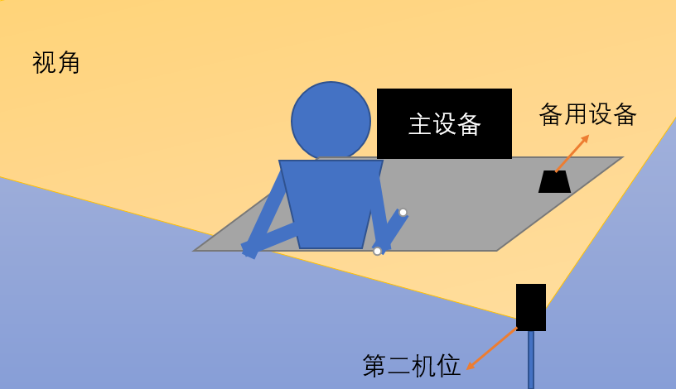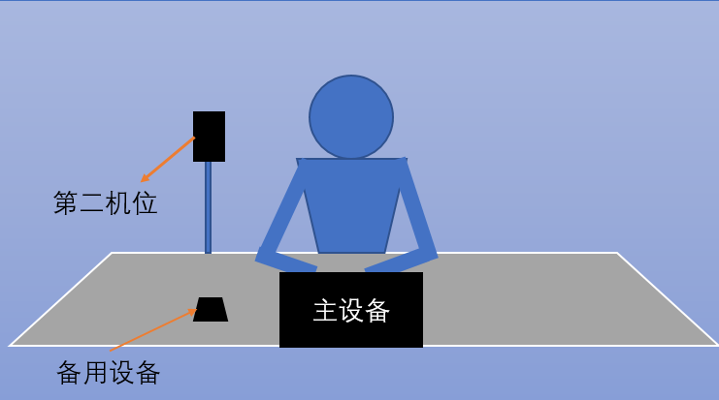

四､复试全过程分解步骤
1.按要求准备复试设备、复试环境、用品。在所有设备上下载安装钉钉、腾讯会议软件，在钉钉软件上完成注册激活、实人认证、资料上传（承诺书照片）、核对信息、签订承诺书，提前调试设备、网络、画面。考生必须用报考研究生时在中国研究生招生信息网填写的手机号注册钉钉账号，进行实名认证。
2.复试前学院安排考生熟悉线上复试流程与要求，测试考生“双机位”设备和网络状况并调整，考生需确认复试时间，考生在考前认真检查应试环境是否符合要求。提醒：（1）关闭移动设备语音通话、录屏、外放音乐、闹铃等功能和应用程序；（2）关闭其它App消息通知；（3）第二机位手机的腾讯会议视频通话应设置打开摄像头,关闭麦克风和扬声器。
3.正式开考前一小时考生须在主机位设备登录钉钉,第二机位手机登录腾讯会议软件,正式开考前半小时接受邀请进入候考环节, 按照候考工作人员指令完成第二机位连线、环境检查、身份核验、承诺书宣读和出镜画面调整等任务。
4.查验完成后，请静坐等待正式复试邀请开始，不得离开视频画面，不得在候考工作人员查验确认视频音频设备后私自调整视频和音频设备。
5.接受邀请进入复试后，考生根据技术主考指令快速完成第二机位连线、环境检查、身份核验、出镜画面调整等任务，未经允许不得擅自操作设备。
6.如遇网络中断等突发状况，考生不要自行操作设备，原地等待考务人员联系。
7.面试结束后，考生不得自行操作设备，等待视频通话结束。

五、复试违规处理
网络远程复试过程中考生不遵守考场纪律，不服从复试工作人员的安排与要求，有下列行为之一的，取消复试资格、取消复试成绩等处理，并承担相应的法律责任。
1.携带规定以外的材料或者电子设备参加复试的。
2.未按网络远程复试相关要求摆放视频机位，提醒后仍不改正的。
3.独立复试房间内有其他人员的。
4.未经监考员同意在复试过程中擅自离开座位或脱离视频监控范围的。
5.伪造证件、证明、档案及其他材料获得复试资格的。
6.由他人冒名代替参加复试的。
7.拒绝、妨碍复试工作人员履行管理职责的。
8.复试过程有录音、录像和录屏等行为，或将复试相关信息泄露或公布的。
9.其他形式违纪、作弊行为。
对复试违规、作弊的考生，一律按照《国家教育考试违规处理办法》和《普通高等学校学生管理规定》等严肃处理。对弄虚作假者或有学术不端行为者，不论何时查实均按有关规定取消报考资格、录取资格、入学资格或学籍，并通报考生所在单位，三年内不得报考我校博士研究生。情节严重的，移交有关部门调查处理。
入学后3个月内，学院要按照《普通高等学校学生管理规定》有关要求，对所有考生进行全面复查。复查不合格的，取消学籍；情节严重的，移交有关部门调查处理。

